1ª Leitura: De tom poético. Distinguir claramente as vozes do narrador e as dos personagens. Ler com vivacidade. É a nossa história de pecado e de graça... Atenção às interrogações: o tom de interrogação não é dado no fim da frase, mas no princípio...

Leitura do Livro do Génesis

Depois de Adão ter comido da árvore,
o Senhor Deus chamou-o e disse-lhe:
«Onde estás?».

Ele respondeu:
«Ouvi o rumor dos vossos passes no jardim
e, como estava nu, tive medo e escondi-me».

Disse Deus:
«Quem te deu a conhecer que estavas nu?
Terias tu comido dessa árvore, da qual te proibira comer?».

Adão respondeu:
«A mulher que me destes por companheira
deu-me do fruto da árvore e eu comi».

O Senhor Deus perguntou à mulher:
«Que fizeste?»

E a mulher respondeu:
«A serpente enganou-me e eu comi».

Disse então o Senhor Deus à serpente:
«Por teres feito semelhante coisa,
maldita sejas entre todos os animais domésticos
e entre todos os animais selvagens.

Hás-de1 rastejar e comer do pó da terra
todos os da tua vida.

Estabelecerei inimizade entre ti e a mulher,
Esta te esmagará a cabeça
e tu a2 atingirás no calcanhar».

O homem deu à mulher o nome de ‘Eva’,
porque ela foi a mãe de todos os viventes.

Palavra do Senhor.

2ª Leitura: Trata-se de um hino. Deve ser proclamado e entoado com entusiasmo. Fazer as separações de tempo, com a mudança de ideias. Este texto exige forte domínio da respiração.

Leitura da Epístola do apóstolo São Paulo aos Efésios

Bendito seja Deus,
Pai de Nosso Senhor Jesus Cristo,

que do alto dos Céus nos abençoou
com toda a espécie de bênçãos espirituais em Cristo.

N'Ele1 nos escolheu, antes da criação do mundo,
para sermos santos e irrepreensíveis,
em caridade, na sua presença.

Ele nos predestinou,
conforme a benevolência da sua vontade,

a fim de sermos seus filhos adotivos,
por Jesus Cristo,
para louvor da sua glória
e da graça que derramou sobre nós,
por seu amado Filho.

Em Cristo,
fomos constituídos herdeiros,
por termos sido predestinados,

segundo os desígnios d'Aquele que tudo realiza
conforme a decisão da sua vontade,

para sermos um hino de louvor da sua glória,

nós que desde o começo esperamos em Cristo.

Palavra do Senhor.

P - Irmãos e irmãs: Ao rezar, criamos um espaço onde Deus pode entrar, nos pode falar e transformar! Pela intercessão de Maria e José, peçamos ao Senhor que a nossa Casa, lá em casa, e a nossa Casa, aqui na Igreja, tenham sempre abertas, de par em par, as portas ao sonho de Deus. Invoquemos:
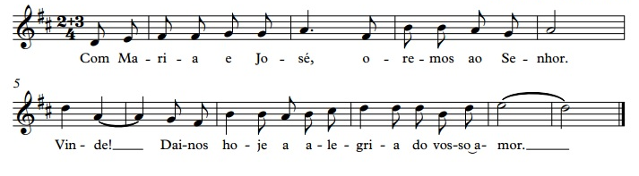
- Pela Santa Igreja:
para que se revele uma Mãe de coração aberto,
a quantos procuram n’Ela refúgio, alimento
apoio, cura e orientação para a vida.
Invoquemos.

- Pelos que governam:
para que promovam uma cultura da vida,
ajudando os pais a acolher com generosidade
o dom de novos filhos.
Invoquemos.

- Pelas nossas famílias:
para que saibam encontrar, em cada dia,
um pouco de tempo para rezar,
a fim de conhecerem a vontade de Deus.
Invoquemos.

- Por nós e pela nossa paróquia:
para que saibamos acolher os que nos procuram
e procurar, sem cessar, os que desertaram
do convívio com esta grande família.
Invoquemos.

P - Senhor, que entrastes neste mundo, por meio de uma família, graças ao «sim» fiel e silencioso de Maria, escutai as nossas preces, para que também as nossas famílias tenham um coração aberto ao amor e abertas as portas da sua casa, ao Vosso sonho. Por N.S.J. C.
R. Ámen!

1 Hás de e não «há des»
2 Dois «a» seguidos. Não comer este «a». A+A= á. Ler tu àtingirás...
1 Dar bastante ênfase a esta palavra «Nele».

